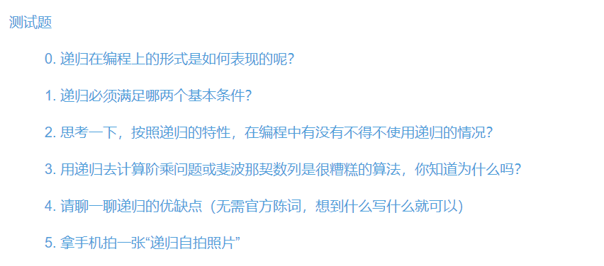

0. 答：就是函数调用自己。

1. 答：

ⅰ函数调用自身

ⅱ函数有返回一个值 **false**

2. 答：不懂，不过如果不得不使用递归的话，就说明这个函数必须要调用自身。**false**

3. 答：因为用递归算阶乘太多此一举，for循环或者while循环就可以很好的实现函数的阶乘。

4. 答：

优点：可以时代码区域更加简洁。

缺点：每次调用递归都要经过繁琐的栈操作。 **Basically correct**

5. 答：我不听我不听。